**中国重汽集团济南动力有限公司**

**整车HIL测试过程数据管理软件采购项目**

招

标

书

招标人：中国重汽集团济南动力有限公司

2025年 04月

第一章 招标公告

一、项目名称及编号

项目名称：整车HIL测试过程数据管理软件采购项目

项目编号：CGZX2025040106

二、招标内容及形式

1、招标内容：数字化测试管理平台开发

2、招标形式：公开招标

**具体要求详见第二部分 技术协议书。**

三、交货及付款

1、交货期：以最终签署的协议（或合同）约定为准。

2、交货地点：济南市高新区华奥路777号。

3、交货方式：以最终签署的协议（或合同）约定为准。

4、付款方式：半年期商业汇票（包括银行承兑汇票和商业承兑汇票）。

中标人与中国重汽集团济南动力有限公司签订合同，根据《技术协议书》规定的项目阶段性交付及验收情况，按表1（具体付款方式）通知开具增值税发票，由中国重汽集团济南动力有限公司按照其财务制度进行审核后支付。

**表1：具体付款方式**

|  |  |  |  |
| --- | --- | --- | --- |
| 项目 | 序号 | 节点 | 比例 |
| 数字化测试管理平台开发项目 | 1 | 合同签订且蓝图方案评审通过 | 30% |
| 2 | 软件上线且项目验收评审通过 | 60% |
| 3 | 质保期(自项目验收之日起至少一年)验收合格 | 10% |

四、投标说明

1、报名方式

拟投标人根据招标人在中国重汽的官网、阳光采购平台上发布的招标信息，邮件报名。报名邮箱：[ninglei@sinotruk.com](mailto:ninglei@sinotruk.com)公示期间请尽快报名，报名后**无须电话询问**是否报名成功，我单位会通过邮件回复贵单位招标事项。

投标邮件主题：**某单位授权某代表参与投标某项目+电话**

投标邮件附件：**营业执照，授权书（含法人及授权人身份信息）**

（附件单独存放，不要发压缩包，不要使用126或者123邮箱报名，我公司无法打开下载）。

不按要求报名的，需投标单位承担。报名后无需电话询问是否报名成功，我单位会通过邮件一一回复。

2、投标条件

（1）拟标投人必须是在中华人民共和国境内注册的独立法人机构，具有独立承担民事责任能力，注册资金不少于300万人民币；公司成立三年及以上（以营业执照成立日期到开标当日满十年为准）；且经营范围满足招标人需求；并在人员、设备、资金等方面具有承担本项目的能力。投标人为该标的物的制造商或其在中国境内有完善的技术以及售后服务体系；投标人为代理商的须具有制造商出具的授权书或经销代理证明以及售后服务承诺。

（2）拟投标人应提供三证合一的营业执照副本原件或复印件（需盖章）。

（3）拟投标人应提供法定代表人资格证明文件。

（4）拟投标人信用证明材料（中国人民银行企业征信报告）未显示异常；

（5）拟投标人不存在严重违规或被列入招标人“黑名单”的声明。

（6）近3年内无因服务不当而造成重大事故。三年内无与本项目有关的违法及重大违规情况。

（7）各投标人的法定代表人或负责人为同一人，以及存在控股、管理关系的不同投标人，不得参加同一包次的投标。

（8）投标人须认可招标人的工作指令，包括节、假日能正常开展工作的要求。

（9）拟投标人有与本次招标项目同类的项目经验，从2021年1月1日至响应文件递交截止时间，供应商提供至少3个汽车行业测试管理系统项目相关业绩合同扫描件（合同扫描件包含但不限于合同首页、采购内容、合同金额、合同尾页，签字盖章页面，如合同扫描件无法体现前述内容，还应在响应文件中提供对应项目技术协议或终验收报告等证明材料）。

（10）拟投标人的直接或间接股东、法定代表人、董事、监事、高管非重汽员工及其亲属。

（11）为确保项目实施质量，本项目不允许乙方进行转包且不接受任何形式联合投标。

（12）乙方在中国境内应具备100人规模以上的专业技术团队，为保障本项目的顺利实施，乙方必须提供一份项目团队成员列表及专家支持团队成员名单，总计不少于10位。要求提供每个成员的姓名、工作年限及岗位职责等信息，要求项目经理需要具有两个以上同级别项目开发及管理经验；专家工程师名单需要具有软件开发领域十年以上工作经验；现场支持工程师需要具有三年以上工作经验，熟悉相关软件开发流程，至少参加过一个以上同级别项目。

（13）软件应具有合法来源且不侵犯任何第三方的知识产权。

3、应标与投标说明

**应标说明：**拟标投人在发送报名邮件后，应按照中国重汽e采通“SRM非生产供应商注册手册（附件11）”进行注册e采通。注册完成后，选择对应的项目，点击“应标”后按照招标文件9.1资质证明文件组成要求准备资料并上传，资质审查通过即为应标成功。

应标截止时间：2025年5月9日17时00分00秒

注：请务必在应标截止时间前完成注册及应标操作，注册审核需2-4日，应标截止时间精确到秒，逾期将无法应标。请自行掌握时间安排，避免无法应标。

**投标方式：**在重汽e采通平台应标成功后，进入“供应商投标”环节，投递盖章扫描版电子标书（包含资质标书、技术标书、商务标书），若逾期未完成重汽e采通上传标书，一律视为无效投标。

投标文件递交截止时间：2025年5月15日下午17时00分00秒

注：请务必在投标文件递交截止时间前完成投标文件的递交操作，投标截止时间精确到秒，逾期将无法投标。请自行掌握时间安排，避免无法投标。

4、报价

（1）本次招投标为公开招标，投标报价及保修政策应一次性报定，投标人自行勘察软件使用环境，进行合理报价。**报价上限为50万元。**报价为投标总报价应包括但不限于的软件购买费、定制开发服务费、安装调试、与其他专业配合及可预见的风险、以及其它不可预见等全部费用。投标人经与招标人或其指派的答疑人员充分沟通确认基础上，由投标人在满足招标人所提出的、与本项目所有相关环节有关的所有费用，即固定总价。

（2）本次报价不包括后续升级、维保费用。

（3）投标文件中附件5、附件6的报价货币单位为：（人民币）元（请务必报含税价和不含税价并写明税率）。**E采通投标报价网页上报价总价的单位为万元（含税），请务必看清楚单位再填写提交。**

5、技术规范及服务

投标人应在**投标文件递交截止时间前**与招标人指派的答疑人员充分沟通，理解认可并接受相关技术规范及服务要求。

本项目合作期间涉及的所有知识产权归中国重汽集团济南动力有限公司所有，中国重汽集团济南动力有限公司享有申请专利的权利及著作权。

6、投标文件资料

（1）投标书一份正本

（2）投标人所投标软件详细技术资料清单，在标书中列示说明；

（3）投标人完整的技术服务与售后服务实施方案，在标书中列示说明。

（4）投标人关于软件的安装、调试、培训等方案，均需在标书中列示说明。

（5）软件的安装、调试、培训、结算、售后服务等，按《技术协议书》要求，在标书中列示说明，最终以合同约定为准。

（6）投标人要求招标人提供何种配合，需在标书中说明。

（7）凡对本次招标提出的询问，均以招标方的书面答复为准。

7、询标

凡对本次招标提出的询问，均以招标方的书面答复为准。

8、投标文件的编制

（1）投标文件和与投标有关的所有文件均应使用中文。

（2）除投标文件的技术规格中另有规定外，投标文件中所使用的计量单位应为中华人民共和国法定计量单位。

9、投标文件的组成

本项目商务标书、技术标书、资质文件分开。参照重汽E采通系统非生产类供方操作手册中应标投标操作说明，将盖章签字版正本投标文件扫描件上传E采通系统。

若为现场开标，营业执照和授权书需在开标现场出示；若为视频开标，则需在视频端呈现即可。若没有携带营业执照原件，将根据现场所有参与开标的投标单位和专家共同判定得出认可情况。详见附件格式1—9，其余未尽事宜请按各单位习惯制定即可。

**9.1 资质证明文件包括：**

（1）有统一社会信用代码的三证合一新版营业执照副本复印件；

（2）投标函（附件1）；

（3）法定代表人授权书（附件2）法定代表人参加投标的，提供法人身份证明文件即可；授权人参加投标的，需提供法定代表人授权委托书**（含法人身份证和被授权人身份证）；**

（4）经会计师事务所审计且出具无保留意见的近三年的财务审计报告原件，并加盖公章，包括但不限于报告页、经审计的资产负债表、利润表、现金流量表及报表附注。如投标人公司没有经审计的财务报告，可提供加盖公章的近三年财务报表，包括但不限于资产负债表、利润表、现金流量表。应提供中文版本的审计报告或财务报表；

（5）近三年内在经营活动中没有违法违纪行为的声明；

（6）企业最近半年完税证明、信用证明材料（中国人民银行信用代码证+征信报告）；

（7）年度纳税信用评价信息（可从电子税务局查询截图，需加盖公章）；

（8）企业对外担保说明（写明贵单位对外有无对外担保和质押业务，需加盖公章）。

**9.2技术部分：**

（1）技术规格偏离表（附件3）；必须先进行两列要求一一对照，不允许直接写无偏离；

（2）服务承诺函（附件6）；

（3）投标人需提交的其它资料（若有）。

**9.3商务部分：**

（1）开标一览表（附件4）

（2）投标报价明细表（附件5）**附件4、5需要一起单独封装1份。**

（3）服务承诺函(附件6)**需写明能提供的服务内容等情况；**

（5）按招标文件投标人须知和技术规格书中要求提供的有关文件（若有）。

10、投标文件的格式

详见附件格式1—11**，其余未尽事宜请按各单位习惯制定即可。**

附件1 投标函

致：中国重汽集团济南动力有限公司：

根据贵方 **数字化测试管理平台开发项目** ， **投标公司** ， 法人代表人为 法人名字 ，正式授权 被授权人名字 提交纸质投标文件：商务和技术文件、资质证明文件正本 份。电子版投标文件1份。

据此函，签字代表宣布同意如下：

1、投标人已详细审查全部“招标文件”，包括修改文件（如有的话）以及全部参考资料和有关附件，已经了解我方对于招标文件、采购过程、采购结果有依法进行询问、质疑、投诉的权利及相关渠道和要求。

2、投标人在投标之前已经与贵方进行了充分的沟通，完全理解并接受招标文件的各项规定和要求，对招标文件的合理性、合法性不再有异议。

3、本投标有效期自开标日起 30个日历日。

4、如中标，本投标文件至本项目合同履行完毕止均保持有效，本投标人将按“招标文件”及政府采购法律、法规的规定履行合同责任和义务。

5、投标人同意按照贵方要求提供与投标有关的一切数据或资料。

6、与本投标有关的一切正式往来信函请寄：

地址：

邮编：

电话： 传真：

投标人代表姓名：__ _____职务：

开户银行：

银行帐号：

投标人名称（盖章）:

授权代表签字：

日期： 年 月 日

附件2 法定代表人授权委托书

本授权委托书声明：我＿＿＿＿＿＿＿（姓名）系＿＿＿＿＿＿＿＿＿＿＿＿＿＿＿＿＿＿＿＿＿＿＿＿＿＿＿＿（投标人全称）的法定代表人，就 （项目名称） （招标编号）现授权委托＿＿＿＿＿＿＿＿＿＿＿＿＿＿＿＿＿＿＿＿＿＿＿＿＿＿＿＿（单位名称）的＿＿＿＿＿＿＿＿（姓名、职务）为我公司全权代表，全权代表在投标文件、评标过程中的书面承诺、合同等所签署的一切文件和处理与之有关的一切事务，我均予以承认。

全权代表无转委权。特此委托。

|  |
| --- |
| （附法人身份证明复印件）  （附授权代理人身份证明复印件） |

全权代表姓名： 性别： 年龄：

单位： 部门： 职务：

法定代表人签字或盖章

被授权人签字

被授权人电话：

投标人名称（公章）

年 月 日

附件3 技术规格偏离表

项目名称： 数字化测试管理平台开发项目

|  |  |  |  |
| --- | --- | --- | --- |
| 序号 | 招标要求 | 响应规格 | 是否偏离 |
| 1 |  |  |  |
| 2 |  |  |  |
| 3 |  |  |  |
| 4 |  |  |  |
| 5 |  |  |  |
| 6 |  |  |  |
| 7 |  |  |  |
| 8 |  |  |  |
| 9 |  |  |  |
| 10 |  |  |  |
| 11 |  |  |  |
| 12 |  |  |  |
| 13 |  |  |  |
| 14 |  |  |  |
| 15 |  |  |  |

投标人：（盖章）

法定代表人（委托代理人）：（签字）

附件4 开标一览表

**《开标一览表》单独封存，以备唱标使用**

**开标一览表**

|  |  |  |  |  |  |  |  |  |  |
| --- | --- | --- | --- | --- | --- | --- | --- | --- | --- |
| 序号 | 货物名称 | 软件模块 | 数量  单位 | 原产地及  制造商 | 单价  （元） | 合计  （元） | 交货期 | 质保期 | 交货  地点 |
|  |  |  |  |  |  |  |  |  |  |
|  |  |  |  |  |  |  |  |  |
|  |  |  |  |  |  |  |  |  |
|  |  |  |  |  |  |  |  |  |
|  |  |  |  |  |  |  |  |  |
|  |  |  |  |  |  |  |  |  |
|  |  |  |  |  |  |  |  |  |
|  |  |  |  |  |  |  |  |  |
|  |  |  |  |  |  |  |  |  |
|  |  |  |  |  |  |  |  |  |
|  |  |  |  |  |  |  |  |  |  |
| 投标总价（含税）： | | | | | | | | | |

**注：**1. 此为样表，可根据实际需要增减行数及内容。

2.投标总价为各投标软件模块的合计价之和。

3.本表用于开标宣读用，请单独封存。

法定代表人（委托代理人）：（签字）

日 期： 年 月 日

附件5 投标报价明细表

项目名称： 数字化测试管理平台开发项目

|  |  |  |  |  |  |  |  |  |  |
| --- | --- | --- | --- | --- | --- | --- | --- | --- | --- |
| 序 号 | 部件名称 | 规格型号 | 单 位 | 数 量 | 生产厂商名称 | 单价 | 分项金额 | 交货日期 | 交货地点 |
| 1 |  |  |  |  |  |  |  |  |  |
| 2 |  |  |  |  |  |  |  |  |  |
| 3 |  |  |  |  |  |  |  |  |  |
| 4 |  |  |  |  |  |  |  |  |  |
| 5 |  |  |  |  |  |  |  |  |  |
| 6 |  |  |  |  |  |  |  |  |  |
|  |  |  |  |  |  |  |  |  |  |
|  |  |  |  |  |  |  |  |  |  |
| 合计： | |  |  | | | | | | |

注：

1、以上报价均应基于对应法规的最新版本计算价格，提供含税价和不含税价格并标明税率。

2、系统实施服务费应列名项目服务总人天数（可以按项目阶段分开列明）及人天单价。

3、如上表中的有关费用投标人免费提供，请注明“免费”字样。

投标人：（盖章）

法定代表人（委托代理人）：（签字）

日 期： 年 月 日

附件6 服务承诺函

项目名称： **数字化测试管理平台开发项目**

**中国重汽集团济南动力有限公司：**

我代表（投标单位名称）对中标合同的服务作如下承诺：

投标人：（盖章）

法定代表人（委托代理人）：（签字）

日 期： 年 月 日

附件7 商务条款偏离表

|  |  |  |  |
| --- | --- | --- | --- |
| 项目 | 招标文件要求 | 响应规格 | 是否偏离  （提供说明） |
| 质保期 | 12个月 |  |  |
| 交货时间及地点 | 以最终签订合同为准  济南市高新区华奥路777号 |  |  |
| 付款条件 | 半年期商业汇票，买卖双方共同签署各阶段验收报告，并移交、核对各阶段全部供货范围内物品 |  |  |
| 售后技术服务要求 | 1.卖方提供的软件涉及的所有售后服务均由卖方负责。如果发生问题并且收到通知，卖方应当在1小时内响应，2小时内予以答复。  2、如发现所提供的软件存在问题，线上无法解决，需要卖方现场解决时：在质保期之内，应在接到通知后 24小时内派有关人员到达现场；在质保期之外，应在接到通知后 48小时内派有关人员到达现场。  3、卖方派往买方使用现场的人员，应具有较高的业务素质；现场解决问题时，不得无故拖延或推迟，应为买方提供最佳的服务。 |  |  |
| 备品备件及耗材等要求 | 按标书和合同要求提供相应备品备件及耗材 |  |  |

投标人名称： 授权代表签字： 日期：

注：为避免歧义，无偏离也应要提报该表，并注明“无”字。如无该表则即使在其它部分已反映，将也被视为“无偏离”。

附件8 投标文件封面及封口格式

封面格式：

|  |
| --- |
| 技术/资质/商务文件  （1正本/5副本）  项目名称：  投标人名称（公章）：  地址：  授权代表电话：  传真： |

投标人：（盖章）

法定代表人（委托代理人）：（签字）

日 期： 年 月 日

附件9 设备质量承诺函

项目名称:

**中国重汽集团济南动力有限公司：**

我代表(投标单位名称)为保证中标产品的质量特作如下承诺：

投标人：（盖章）

法定代表人（委托代理人）：（签字）

日 期： 年 月 日

附件10 免费增值服务

**免费增值服务**

|  |
| --- |
| 格式自拟 |

投标人名称： 授权代表签字： 日期：

附件11中国重汽e采通“SRM非生产供应商注册手册

1、注册操作步骤

浏览器中输入地址;

[https://ecaitong.sinotruk.com:8012/#/login](https://ecaitong.sinotruk.com:8012/" \l "/login)

1）点击立即注册

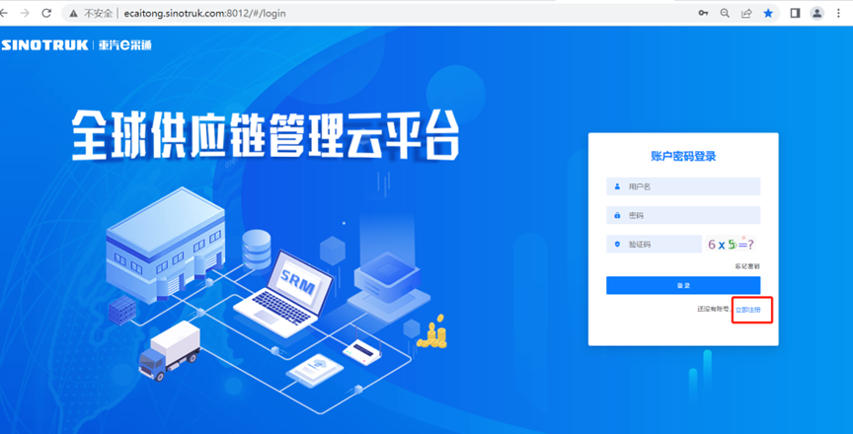

2）填写手机号码（没有注册过的）

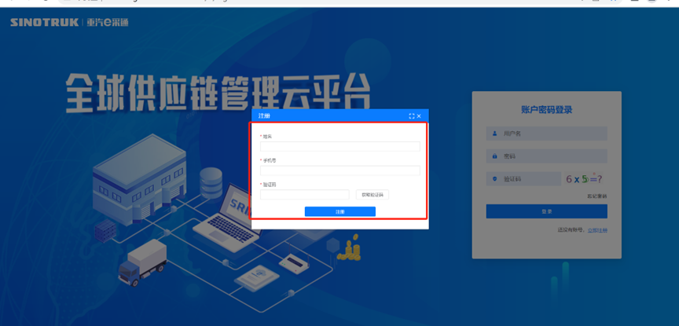

3） 注册成功登录这个手机号码的账号进入系统，点击供应商注册

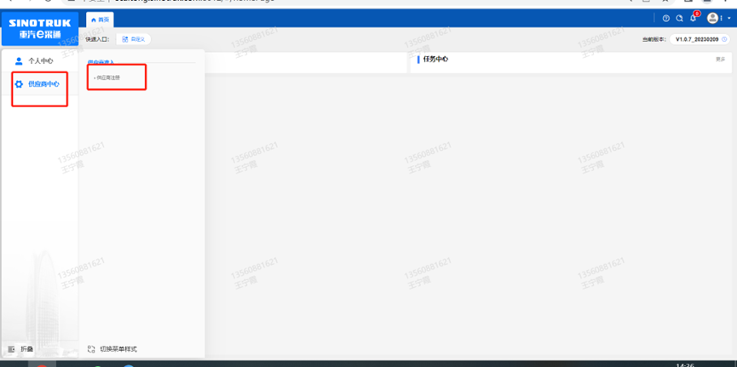

4）点击新增

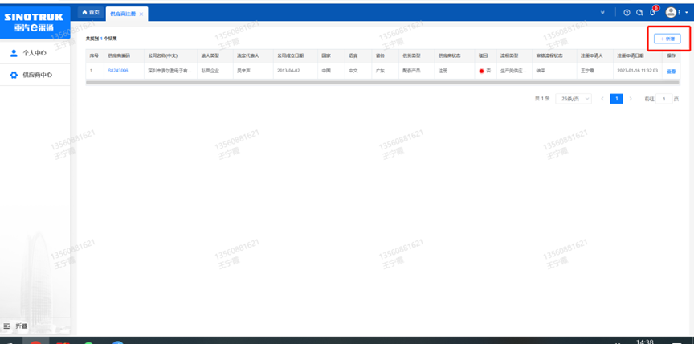

5）按要求填写所有信息，最后提交审批

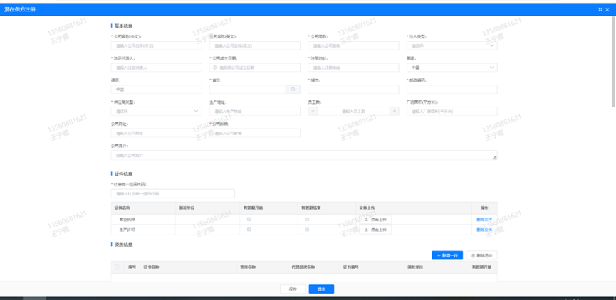

系统网址：[https://ecaitong.sinotruk.com:8012/](http://ecaitong.sinotruk.com:8012/)

用 户 名：gys+供应商代码

初始密码：scm@2022

#### 2.供应商应标

路径：招投标中心-非生产类招投标-供应商应标

点击应标，上传文件之后点击提交。

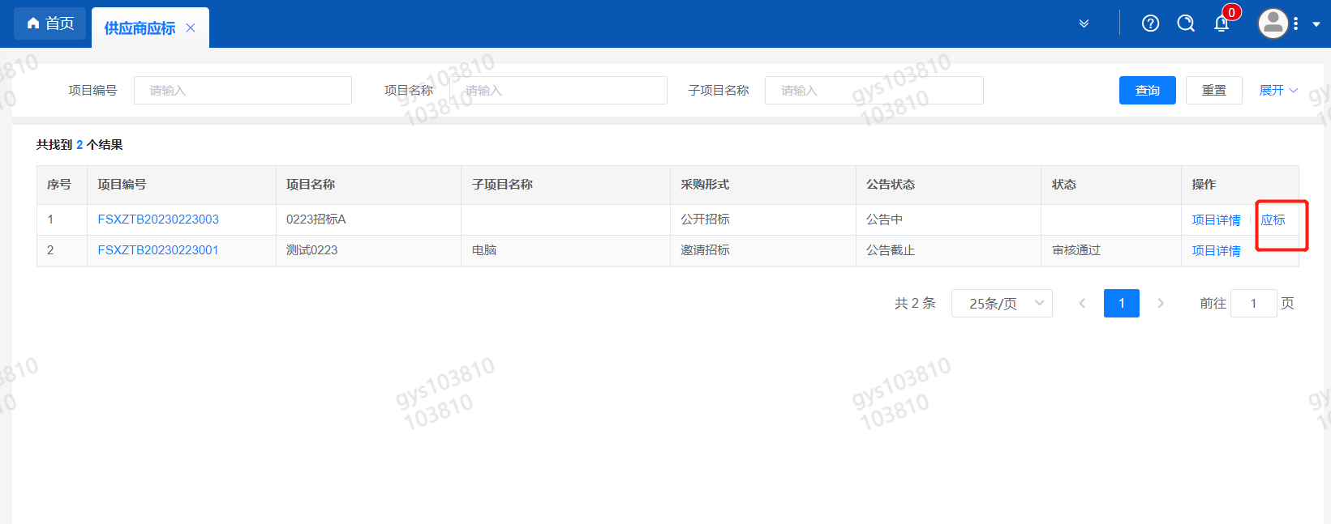

注意：此处如果出现“请到供应商基本信息界面，编辑补充提供财务数据再参与招投标！”提示，则说明供应商基本信息缺失财务数据，重汽财务部门和采购中心要求必须提供财务数据才可以参与招标（极特殊情况无法提供财务数据的请联系采购中心李晓斌+86-17860603455 ），补充信息请到供应商中心——供应商基本信息——编辑，进入信息填写界面，选择《是否上市公司？》《是否提供？一般是提供》，此处如果选择“否”系统则允许不提供财务数据的情况下参与应标，但是必须要先和采购中心联系。按要求填写财务数据，全部信息补充完整之后提交，提交成功后才可以参与招标。截图路径如下

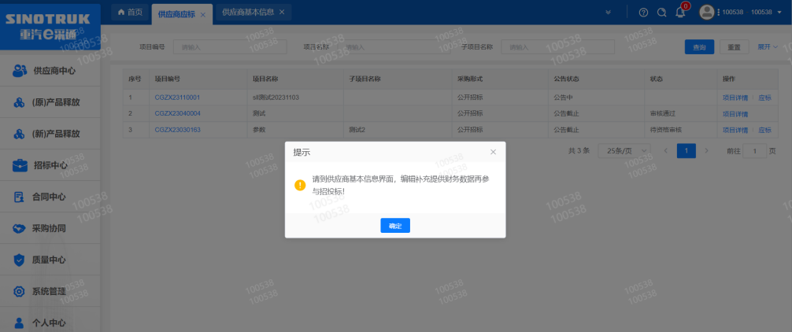

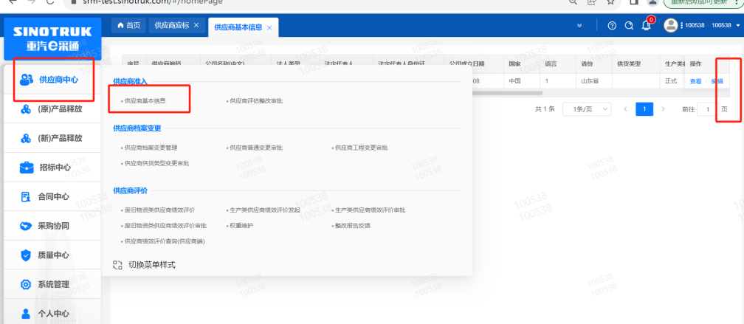

#### 3.供应商投标

路径：招投标中心-非生产类招投标-供应商投标

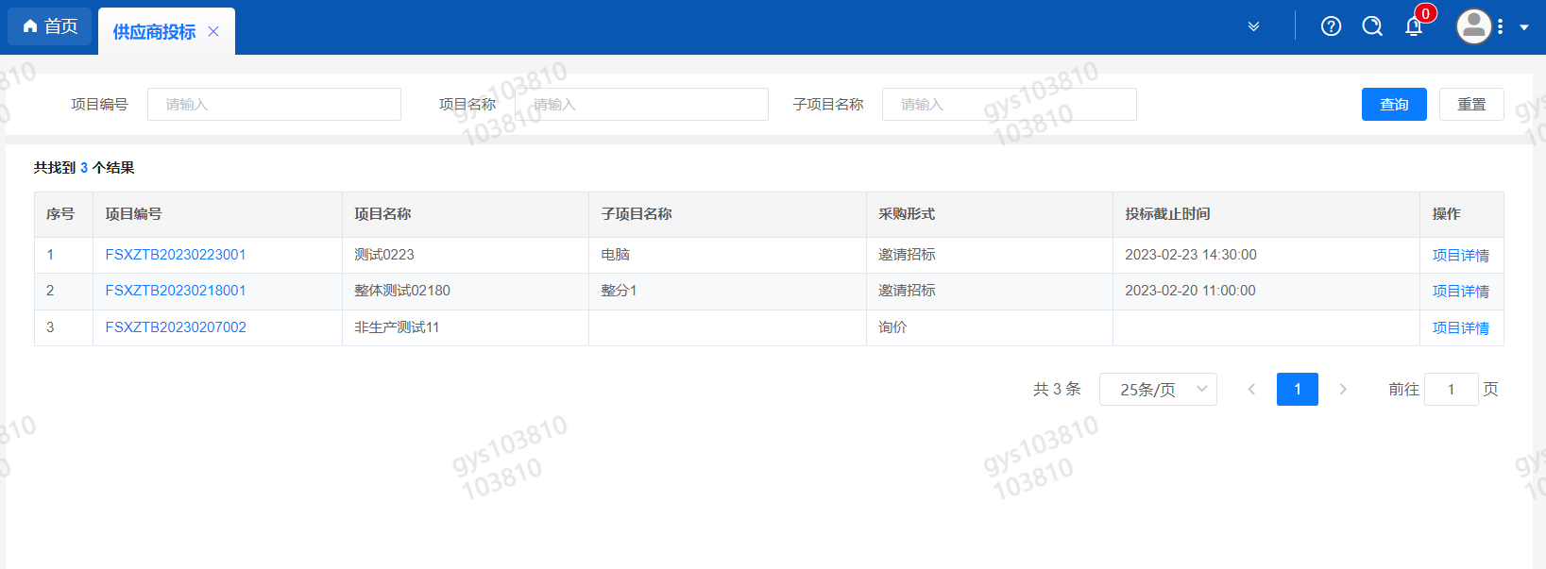

点击投标按钮，进入详情页，输入投标报价并上传相应的附件。

**请注意，投标报价单位为万元含税**

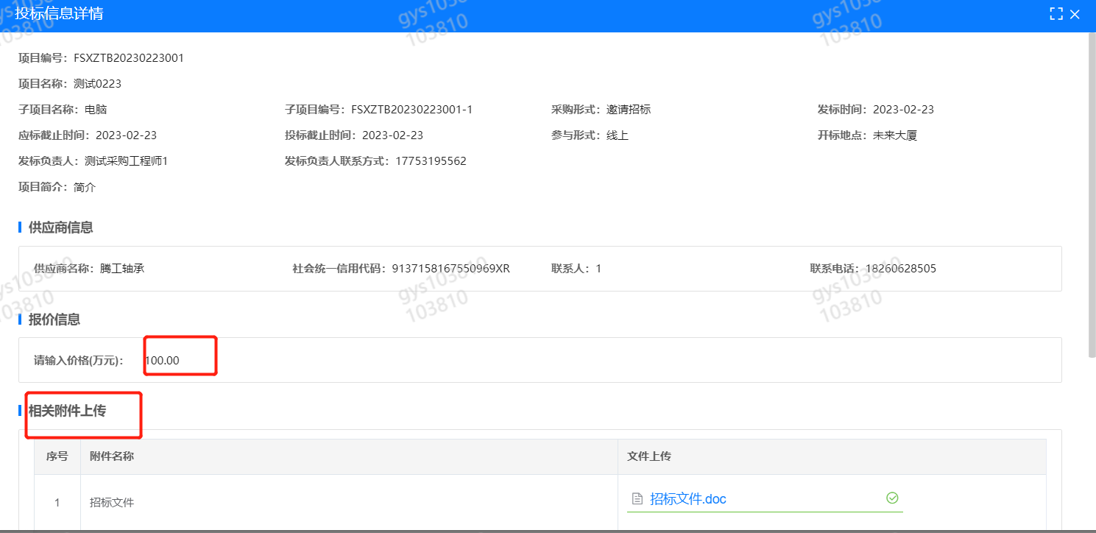

#### 4.供应商技术标澄清函

路径：招投标中心-非生产类招投标-供应商技术标澄清函

点击编辑按钮进入系统，技术标澄清函。

开标之后所有投标的供应商都可编辑提交，技术标入围之后 都不可编辑

#### 5.供应商报价

路径：招投标中心-非生产类招投标-供应商报价

点击报价按钮进入报价详情界面，请在此轮报价起止时间内报价并输入澄清函，否则无法报价。

**请注意，报价单位为万元含税**

#### 6.供应商澄清报价

路径：招投标中心-非生产类招投标-供应商澄清报价

招标发起人接收建议价的同时会给供应商发送澄清报价，供应商在此界面进行澄清报价，点击编辑按钮进入澄清报价详细界面，输入价格并上传澄清函，之后点击提交。

#### 7.供应商查看中标通知

路径：招投标中心-非生产类招投标-中标项目

点击查看进入查看中标项目详情

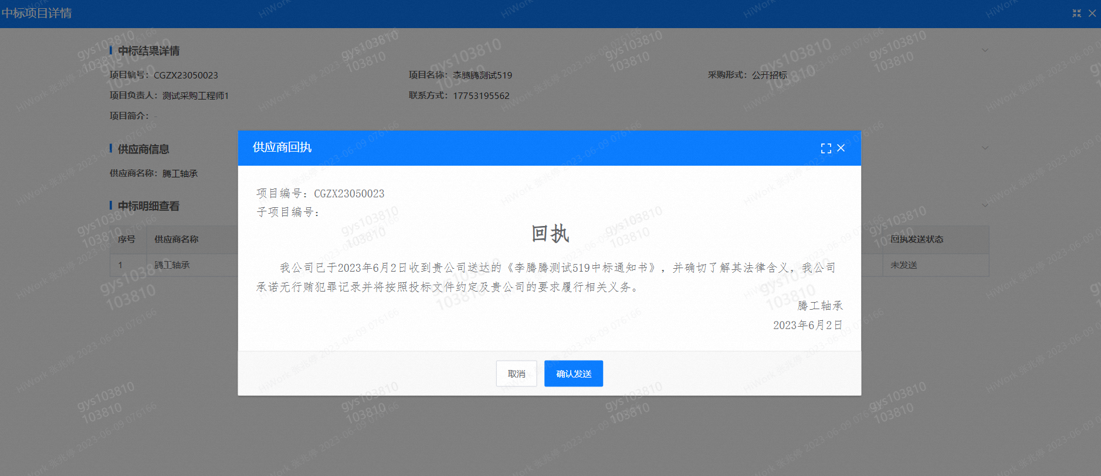

点击查看按钮查看中标通知，点击发送按钮给项目负责人发送回执，发送回执之后回执发送状态变为已发送。

#### 8.评标纪律

路径：招投标中心-非生产类招投标-供应商投标

供应商投标时会弹窗展示评标纪律，要求供应商勾选我已阅知并保证遵守评标记录之后点击确定按钮进入投标界面。

五、议程安排

1、发标时间

2025年4月18日

2、发布招标方式

中国重汽官网-通知公告栏公布

山东省阳光采购服务平台

3、技术答疑

答疑时间：截止至2025年5月10日12点前，逾期不受理

答疑方式：电话

联 系 人：王文文

电 话：16602216352

4、商务答疑

答疑方式：**邮件**（电话不受理）

联系人：宁蕾

邮 箱：ninglei@sinotruk.com

5、投标报名及注意事项

5.1投标人在报名参与本项目的同时，应提供1万元（或其他等值货币）的投标保证金，并作为其投标文件的组成部分。投标保证金应在投标截止时间前将投标保证金从投标人单位基本帐户转出并到账或银行保函电子版确认（保函原件于开标之日交于招标人），否则按否决投标处理；未按规定提交保证金的投标人，其投标文件按否决投标处理；

5.2招标人银行账户信息如下：

账户名称：中国重汽集团济南动力有限公司

银行账号：376010100101373547

开户银行：兴业银行股份有限公司济南分行营业部

联行号：309451013018

注意事项：

* 转账时，请注意备注公司名称+项目名称+投标保证金（方便后期核对退款）。
* 报名时提供电子回单（含贵公司账户及我公司账户信息）。
* 报名时候，请务必在邮件正文中文字表述付款账号、户名、开户行名称、开户行行号、保证金金额。
* 未按照本要求提供信息，导致保证金退回困难等事宜，由投标单位承担。

投标保证金形式：

(一) 该银行账户只接受外币电开保函和电汇。

(二) 境外投标单位缴纳投标保证金形式应采用电开保函形式；境内投标单位缴纳投标保证金应采用电汇形式；若有其他特殊情况，请提前与我们沟通，做好转账信息备注工作。

(三) 对于没有中标的投标单位，投标保证金将于招标人内部完成中标人评审并确认最终中标人后在30工作日内予以原路返还（无息）；对于中标供应商，投标保证金将在签订合同后30工作日内返还（无息）。

5.3发生以下情况时，有权没收保证金：

①截至开标前3天，供应商无正当理由、未以书面形式递交说明而在投标截止日不来投标的；

②供应商递送文件后，无正当理由放弃投标的；

③自中标（成交）通知书发出之日起30日内，中标（成交）供应商无正当理由不签订合同的；

④投标过程中被查实有串标、围标、陪标等违规违纪行为的；

⑤供应商有违约违规行为或被投诉、举报的，在调查处理期间，保证金暂不退还，待调查处理结束后按有关规定处理。

5.4投标报名（邮件报名）截止时间：2025年5月6日下午17点前，逾期不受理。

报名方式：邮件（电话不受理）。

**邮 箱：ninglei@sinotruk.com。**

**投标邮件主题：某单位授权某代表参与投标某项目+授权代表电话。**

**报名提交资料：营业执照、授权书**（含法人及授权人身份信息）（附件单独存放，不要发压缩包，不要使用126或者163邮箱报名，可能无法打开下载）。报名后无需电话询问是否报名成功，我单位会通过邮件一一回复。

1. **如果是授权委托人投标，**要提交三证合一的营业执照副本、法人授权委托书（含法人及授权人身份信息证明、授权代表联系方式）
2. **如果是法人参加投标**，要提交三证合一的营业执照副本、法人代表证明文件

**c)如果是代理商投标**，除上述a)b)中要求的资料，要另外携带生产商的授权书、原厂售后服务承诺书

**投标邮件正文：**请务必在邮件正文中文字描述付款账户、付款账号、开户行名称、开户行行号、保证金金额、税号、注册时间，注册资金、法人代表（姓名）、公司地址。

6、开标时间

2025年5月16日上午9：30，若有变动另行通知。

7、开标方式

建议授权代表来现场进行投标，若因特殊原因无法到现场参加评标，可以提前联系技术答疑人员，告知视频参加评标。

8、现场资质审验

详见投标条件→资质证明文件。（本文档搜索查找即可）

投标地点：重汽未来科技大厦3楼会议室

六、评标规则

1、评标

为保证项目顺利实施，由招标人组织、按国家法律法规及公司相关规章制度要求，设立评标工作小组，同时依据以下评分标准，采用综合评定法，本着公平、公正、公开的原则，在最大限度地满足招标文件实质性要求的前提下，对招标文件中规定的各项因素进行综合评审，确定中标人**（不保证最低价格中标），对未中标单位不做任何解释。招标人有权根据项目情况，采取多级评标模式，最终确定推荐中标人。**

**评标流程：**

* **资质审核：投标文件组成9.1中要求的（1）-（8）资质证明文件审核；**
* **通过资质审核的单位可以进入技术评议，没有通过的单位不能进入技术评议；**
* **技术评议：**

1. 经技术专家组认定投标文件不满足或严重偏离招标技术文件关键条款或无证实性技术资料支持，达到1项（包含）及以上者。证实性技术资料以投标文件、投标人公开发布印刷资料或检测机构出具检测报告为准。若投标人公开发布印刷资料与检测机构出具检测报告相矛盾或不一致，以检测机构出具检测报告为准。
2. 经技术专家组认定投标文件不满足或严重偏离招标技术文件重要条款或无证实性技术资料支持，达到3项（包含）及以上者。
3. 投标文件技术规格书的响应与事实不符或虚假投标的。
4. 投标人复制招标文件的相关内容作为其投标文件内容，达到50%及以上者。
5. 投标文件符合招标文件中规定废标的其它技术条款。

* **技术评议合格的单位可以进入商务评议环节，技术评议不合格的单位会面临淘汰，技术评议分数占总分40%。**
* **商务评议：公开唱标→商务条款相应确认→商谈评议→推荐中标人**
* **综合评价：根据技术和商务综合得分，择优推荐中标人**

2、技术评分标准

(1)评标依据：采用综合评分法，技术标评分占比40%，商务标评分占比60%。

|  |  |  |
| --- | --- | --- |
| **评审项目** | **评定内容** | **最大分值（分）** |
| **项目经验** | 投标企业近年每做过一个商用车信息化项目得5分，一个乘用车行业信息化项目得2分，满分10分。  得分原则：需提供有效合同复印件 | 10 |
| **项目开发方案** | 项目实施方案中针对工作内容的完整性、全面性、分析内容的合理性进行评审。  1.具有完全符合本招标要求的项目设计实施方案。无漏项，方案全面，实施可行，保障充分，得30-40分。  2.具有符合本招标要求的项目设计实施方案。无漏项，方案、保障基本全面，得21-30分。  3.具有基本符合本招标要求的项目设计实施方案。有个别漏项，其他项响应基本全面，得11-20分。  4.实施方案不够具体、完备，有较多漏项，响应招标文件技术要求不全面，得0-10分。  5.有能力支持外部系统及工具的对接，并能够提供项目完整源代码，以便于后续扩展开发使用。此项目评估占10分。  专家评委可在标准范围内酌情赋分。 | 50 |
| **项目进度保障** | 项目周期应能满足招标要求。对投标人保障项目实施进度的能力和措施进行评审；每阶段有明确节点计划并安排合理。 | 20 |
| **项目团队配备** | 1.项目负责人：8年以上相关项目经验；  2.项目设计、实施各阶段投入人员充足，提供阶段投入  人员情况。 此项得分0-10分 | 10 |
| **质量及售后** | 根据投标人提供的项目实施方案中设计质量的保障措施、检测项目及售后和服务保障措施进行评分，此项得分0-10分。 | 10 |

**所有要求提供相应的佐证材料，若无法提供，视同不满足要求。**

（2）评标方法

a、若出现最终报价一致时，比较技术部分得分，此分项得分高者排序在前；若技术部分得分仍相同，则由全体评委成员无记名投票，得票高者排序在前。

b、评委打分超过得分界限或未按本方法赋分时，该评委的打分按废票处理。

c、评标过程中，若出现本办法以外的特殊情况时，将暂停评标，有关情况处理意见待招标工作小组确认后，再行评定。

3.本项目产生1个中标人。中标人签订合同前须进行最终审查。最终审查的对象是投标项目的中标候选人。最终审查的内容是对中标候选人的经营状况、服务质量、资格、信誉以及招标人认为有必要了解的其它问题作进一步的考查及后审。最终审查的方式，根据需要采取问询或实地查证等方式。如对中标候选人的审查结果不符合成交条件，则本次评标作废。

七、合同签订

1、招标人根据评标工作小组的评标结果确定中标人，并书面通知中标人，招标人不承诺将合同授予报价最低的投标人。

2、中标人应当按照合同约定的履约责任，在保证质量的前提下完成中标项目。

3、合同以双方最终签署的版本为准。

**4、中标人由于履行义务的能力或信用有严重缺陷，招标人有权取消其中标资格，招标人将从中标候选单位中依序重新确定中标人，或重新组织招标。**

5、投标人有下列情形之一，其投标将被视为废标，招标人将严格按照《中华人民共和国招标投标法》及相关法律、法规及规章制度的规定行使权利。投标人给招标人造成损失的，招标人有索赔的权利，投标人应予以赔偿。

（1）有效投标不足三家；

（2）投标人提供的有关资格、资质证明文件不合格、不真实或提供虚假投标材料；

（3）投标人在报价有效期内撤回投标；

（4）在整个评标过程中，投标人有企图影响评标结果公正性的任何活动；

（5）投标人以任何方式诋毁其他投标人；

（6）投标人串通投标；

（7）以他人名义投标或者以其他方式弄虚作假，骗取中标的；

（8）投标人负责人为同一人或者存在控股、管理关系的不同单位；

（9）投标人被其他人举报或检举，经查证属实的；

（10）法律、法规规定的其他情况。

5、出现下列情形之一，招标人有权否决所有投标人的投标，并终止招标

（1）符合条件的投标人或者对招标文件做实质响应的投标人不足三家的。

（2）出现影响采购公正的违法、违规行为的；

（3）评标委员会经评审，认为所有投标都不符合招标文件要求的；

（4）因重大变故，采购任务取消的；

（5）招标人认为其他应终止的情形。

6、本次采购的软件使用范围为甲方、甲方所属集团公司及其所有附属公司。

八、其他

1.其余未尽事宜均以最终签署的协议（或合同）约定为准。

2.要求招标人或相关合同签订单位提供的配合，在标书文件中说明。

3.凡对本次招标提出的问询，均以招标人的书面答复为准。招标人的任何工作人员对投标人所作的任何口头解释、介绍、答复，对招标人和投标人均无任何约束力。

4.投标人应承担所有与准备和参加投标有关的全部费用，招标人在任何情况下均无义务和责任承担此费用。

5.中标人瑕疵滞后发现的处理原则：无论基于何种原因，各项本应作为拒绝处理的情形即便未被及时发现而使该中标人通过了资格审核、初评、现场复审、终评或其他所有相关程序，包括已签订合同的情形，招标人均有权拒绝或取消中标人资格，一旦中标人被拒绝或该中标人此前的评议结果被取消，相关的一切损失均由该中标人承担。

九、招标解释权

本次招标最终解释权归中国重汽集团济南动力有限公司。

**第二部分** 技术协议书

第一章 项目概况

第一节 合作开发环境

一、项目名称：数字化测试管理平台开发项目

二、建设地点：济南市高新区华奥路777号

第二节 开发概况

**一、项目概述：**

当前各域集中融合测试方案加速实施，给测试带来了新的挑战。当前多个测试工具交叉使用，测试设备不能统一管理，测试资源不能线上拉通，测试过程及结果不能线上监控，测试数据不能高效统计及利用，测试项目及任务无法线上实施，数字化测试系统管理平台建设势在必行。

**二、项目目标**

1、乙方完成甲方数字化测试管理平台项目建设，满足项目进度、质量要求，各项领域满足甲方技术规范和技术指标要求。

2、在合同签订后4个月内完成数字化测试管理平台开发交付上线（不含试运行），并经甲方验收通过以保证平台的正常运行。

3、乙方需提供数字化测试管理平台的软件源代码白盒交付，并提供相关过程文档。

4、乙方负责完成项目规定工作内容，并对结果和交付物质量负责，甲方对结果进行确认和验收。

**三、采购特别说明**

招标方所列货物、技术或服务，如为某一供应商所特有，则该名称和规格型号可作参考；但要求投标方所提供的货物必须满足本技术标书实质性要求。

第二章 技术要求

一、特别提示

1、本章技术要求，仅对功能、设计、结构、性能、安装和试验检验等方面，提出了最低和一般性的技术要求，并未对一切技术细节作出规定。

2、本技术要求所使用的标准、规范等，如与投标方所执行的标准、规范不一致时，应按高于本技术要求所列的标准、规范执行。

3、无论是否有技术偏离，投标方均应在投标文件“技术偏离”中明确作出有无说明。若有异议，不管是多么微小，投标方必须予以明确和详细的说明或澄清。

4、为避免投标方优势在招标评审时漏项，质保期超出本技术标书要求的，应当在投标文件“技术偏离”中特别注明。

二、基本要求

1、投标方所供的货物、技术或服务，必须符合中国最新版的法律、法规和相关标准、规范的要求，符合项目所在地政府有关特殊要求。

2、投标方所供货物、技术或服务涉及的专利权技术以及知识产权保护的其它技术等，应保证招标方不因此受到任何侵权指控以及实际损失。

3、投标方应满足招标方提出的各项技术要求，必要时应当免费提供技术承诺或担保。

4、投标方应保证所供货物、技术或服务的完整性和成套性，能保证货物、技术或服务的正常运行、使用。

5、投标方应对招标方采购的货物所涉及的技术、产能等信息负有保密义务，招标方拥有追究投标方泄密责任的权利；招标方如有需要，投标方应无条件签署保密协议。

三、项目开发内容及技术要求：

根据需求，投标方应交付的数字化管理平台相关功能模块及硬件内容如下：

* 资产物料管理；
* 测试设备管理；
* 车型管理；
* 整车架构管理；
* 控制器管理；
* 测试需求管理；
* 功能库管理；
* 测试用例管理；
* 脚本管理；
* 项目管理；
* 测试阶段管理；
* 测试任务管理；
* 测试报告管理；
* 测试问题管理；
* 上下游系统打通；
* 数据监控展示大屏；
* 总结汇报；
* 硬件测试管理；
* 系统管理；
* 本地服务器。

3.1资产物料管理

3.1.1开发内容

围绕测试相关资产、物料进行管理。

3.1.2开发要求

1. **资产分类：**支持灵活调整目录层级和资产类型，提供清晰的界面展示分类架构。
2. **资产列表：**资产详情和流转信息展示应全面、准确；新增、修改、删除操作需具备数据校验功能；导入导出功能应支持多种文件格式。
3. **资产流转：**支持资产的入库、领用、借用、退库、归还以及交接等操作，各项资产流转操作需有明确的操作流程和记录功能。

3.2测试设备管理

3.2.1开发内容

针对测试设备进行综合管理，包括台架、实车以及其他测试设备等。

3.2.2 开发要求

1. **设备信息：**可对设备的基础信息进行增删改，并提供便捷的查询和筛选功能。
2. **设备状态：**支持手动录入、自动获取的方式对设备状态进行监控，并能够以直观的图表形式展示设备状态数据。
3. **设备计划：**支持制定设备使用计划，并统计设备使用情况。

3.3车型管理

3.3.1开发内容

对车型进行全方位管理并能够与测试项目和任务进行关联。

3.3.2开发要求

1. **车型分类：**支持自定义分类维度，能够清晰展示不同分类下的车型列表。
2. **车型信息：**车型信息，支持新增、修改、删除、导出等操作。
3. **任务关联：**车型支持与测试项目、测试任务进行关联。

3.4整车架构管理

3.4.1开发内容

整车架构信息的管理，支持维护和更新整车架构的相关数据。

3.4.2开发要求

1. **整车架构信息：**支持对整车架构信息进行维护和更新，包括整车架构代号、名称、关联控制器以及架构图等信息。

3.5控制器管理

3.5.1开发内容

对控制器的多种属性进行管理。包括控制器基本信息、样件信息以及软件版本信息等。

3.5.2开发要求

1. **控制器类型：**支持控制器类型的新增、修改和删除，具备清晰的类型分类展示。
2. **样件信息：**支持控制器样件信息的维护与管理。
3. **软件版本：**支持软件版本信息的维护与管理。

3.6测试需求管理

3.6.1开发内容

实现对测试需求的精细化管理，包括需求条目化信息与需求文档的管理。

3.6.2开发要求

1. **需求信息：**支持需求条目化管理，便于需求的新增、检索等操作。
2. **需求层级：**支持自定义创建需求层级分类功能。
3. **用例关联：**能够准确记录需求与测试用例的对应关系，支持一对多和多对多的关联方式。
4. **需求文档：**管理需求文档并支持在线编辑和新建文档；支持对需求文档进行版本管理。

3.7功能库管理

3.7.1开发内容

支持创建和维护控制器功能信息库。

3.7.2开发要求

1. **功能信息：**支持新建、修改、删除和检索控制器功能信息。
2. **批量导入：**支持导入常见文件格式，具备数据校验和错误提示功能。

3.8用例管理

3.8.1开发内容

构建完整的测试用例管理体系，支持不同用例模板的导入导出功能。

3.8.2开发要求

1. **用例库：**支持建立测试用例库，支持不同用例模板的导入导出功能。
2. **用例模块：**用例目录层级结构应支持灵活调整，方便对用例进行分类管理。
3. **用例信息：**支持条目化用例信息的管理与维护，支持步骤的新增、修改和删除。
4. **自定义用例字段：**支持对测试用例进行模版配置，可匹配不同类型的用例模版，并支持自定义字段的设置。
5. **需求关联：**支持与测试需求的关联。
6. **用例标签：**支持为测试用例打标签，方便快速过滤检索。
7. **变更日志：**支持用例修改历史记录。

3.9脚本管理

3.9.1开发内容

对脚本信息维护和管理。

3.9.2开发要求

1. **脚本信息：**脚本信息列表包括脚本类型、标签、描述等，支持脚本新增、删除、修改。
2. **脚本分类：**分类管理功能应支持灵活调整分类结构，方便对脚本进行分类查找。
3. **脚本上传、下载：**支持脚本文件的上传、下载功能，不限定脚本格式。
4. **脚本预览：**支持对脚本的预览功能。

3.10项目管理

3.10.1开发内容

以项目为核心管理测试过程。

3.10.2开发要求

1. **项目信息：**支持有权限用户对项目基本信息进行管理维护，并支持项目分类。
2. **关联信息：**支持项目关联车型、架构、控制器等。
3. **项目成员：**支持对项目成员进行管理，可设置项目内查看与操作权限。
4. **项目统计：**概要统计并展示测试项目的进展情况、测试情况等信息。

3.11测试阶段管理

3.11.1开发内容

设置测试阶段，制定里程碑与时间节点。

3.11.2开发要求

1. **里程碑：**支持制定里程碑与时间节点。
2. **阶段报告：**支持自动汇总生成阶段测试报告，报告内容应包含详细的测试数据分析和结论。

3.12测试任务管理

3.12.1开发内容

支持创建测试任务，关联项目、需求和用例，确定任务范围。

3.12.2开发要求

1. **任务信息：**支持对测试任务进行创建和维护，选定测试用例范围，并指派给对应测试人员。
2. **消息提醒：**任务指派支持通知提醒（如邮件、企业微信、钉钉、飞书等）。
3. **测试录入：**支持手动录入、批量导入等灵活便捷方式进行测试结果的标注。

3.13测试报告管理

3.13.1开发内容

规范测试报告管理流程。多种方式记录测试结果；支持报告及附件上传下载。

3.13.2开发要求

1. **测试记录：**与测试任务进行关联，支持批量导入测试结果，具备数据校验功能。
2. **报告上传下载：**支持常见测试报告文件格式的上传与下载。
3. **测试报告：**支持报告在线预览功能。

3.14测试问题管理

3.14.1开发内容

登记测试问题并支持一键提报。

3.14.2开发要求

1. **问题登记：**对测试失效项进行问题提报，支持手动、自动提报问题。支持问题截图、日志等附件的上传。
2. **关联信息：**支持与项目、任务、用例等信息的关联，方便问题统计。

3.15上下游系统打通

3.15.1开发内容

实现平台与外部系统的按需对接。包括不限于 HiWork等系统，促进数据流通与业务协同。

3.16数据监控展示大屏

3.16.1开发内容

直观展示测试过程与结果的关键指标。

3.16.2开发要求

1. **测试项目进度监控：**实时更新测试项目信息，以直观的图表形式展示各项指标。
2. **测试设备状态监控：**展示设备计划与状态。
3. **控制器测试执行情况：**展示整车架构下各控制器测试执行情况。

3.17总结汇报

3.17.1开发内容

自动收集关键指标展示项目总结报告。

3.17.2开发要求

1. **总结汇报：**应准确获取项目关键指标数据，展示项目整体结果，并支持手动编辑项目评价与总结内容。
2. **批量发送：**支持设置发送人，对项目总结报告的批量发送。

3.18硬件测试管理

3.18.1开发内容

管理硬件测试相关信息。

3.18.2开发要求

1. **硬件测试分类：**支持对硬件测试进行自定义分类。
2. **硬件测试管理：**支持记录硬件型号、硬件版本、测试人员、测试时间等信息，并支持上传测试报告。

3.19系统管理

3.19.1开发内容

保障平台基础运行。统一管理组织、用户、角色和字典信息；配置邮件和消息推送；管理公告和系统日志。

3.19.2开发要求

1. **组织管理：**支持部门的新增、修改、删除操作，保证部门信息的准确性和完整性。
2. **用户管理：**具备严格的身份验证机制，支持用户信息的新增、修改、删除和权限设置。
3. **角色管理：**能够灵活配置角色权限，保证权限分配的合理性和安全性。
4. **邮件通知：**邮箱关联和配置功能应稳定可靠，能够准确发送邮件提醒。
5. **推送管理：**企微、钉钉、飞书关联和配置功能应支持多种消息类型的推送。
6. **系统监控**：可以监控并展示系统运行状况，如CPU、硬盘、内存等使用情况，方便系统运维。

3.20本地服务器

3.20.1服务器资源

服务器配置如下：

CPU：>=8*2.6GHZ

内存：>=16G

硬盘：>=2T*2，RAID1

3.20.2部署要求

能够满足本地服务器部署要求，提供高可用部署方案，保证平台能够持续提供稳定可靠的服务。

四、交付物要求

本项目要求源代码白盒交付，除代码外，还应提供包括不仅限于下表所述的交付物，包括硬件、软件、工具链、文档等。投标方主要交付物如下：

1. 合同约定的软件模块及功能。
2. 项目范围中约定的相关应用需求（以双方确认的项目实施方案为准）。
3. 实施过程文档，包括（不限于）下表所列清单。

|  |  |  |
| --- | --- | --- |
| **序号** | **交付物** | **备注** |
| 1 | 项目启动会材料 |  |
| 2 | 项目实施计划 |  |
| 3 | 详细设计文档 |  |
| 4 | 项目阶段性汇报材料 |  |
| 5 | 数字化测试管理平台源代码 |  |
| 6 | 平台测试计划 |  |
| 7 | 测试问题记录清单 |  |
| 8 | 用户使用手册 |  |
| 9 | 用户培训及视频 |  |
| 10 | 变更履历表（按需交付） |  |
| 11 | 试运行分析报告 |  |
| 12 | 项目验收报告 |  |
| 13 | 各类会议纪要总结 |  |
| 14 | 项目过程产生的其他资料性文档 |  |

五、进度要求

|  |  |  |  |
| --- | --- | --- | --- |
| **序号** | **时间** | **完成内容** | **提交成果** |
| 1 | 30天  （2025.06.10-2025.07.10） | 制定项目蓝图方案，确定数字化测试管理平台的设计方案。 | 1.方案详细设计文档  2.项目实施计划 |
| 2 | 82天  （2025.07.10-2025.09.30） | 数字化测试管理平台开发与测试完毕，平台部署上线。 | 1. 数字化测试管理平台上线；  2.《用户使用手册》；  3.《用户培训及视频》 |
| 3 | 60天  （2025.10.01-2025.11.30） | 数字化测试管理平台二个月试运行，组织相关业务方进行项目验收。 | 1.《项目验收报告》  2.《项目总结报告》 |

## 六、执行标准

1、招标方此处所列标准仅为涉及的主要标准，而且不保证其为最新版执行标准；投标方应当在投标文件中认真予以填写、补充和修改完善。

2、投标方需要执行的标准，应当采用所供货物通过买方组织的最终验收之日已经开始执行的最新标准。

3、采购货物的产品质量、技术标准如在招投标文件中无相应说明，则按中华人民共和国有关部门颁发的最新的国标或专业（部）标准执行及相应的国际标准。

4、采购货物没有国家或专业（部）标准的，按企业标准执行时，卖方应在合同签署之前，将所涉及的企业标准提供给买方确认。

5、采购货物如果采用国际标准，其执行标准由投标方提供、招标方确认。

6、采购货物所涉及的标准不统一时，原则上按照最严格标准执行。

七、其他要求

1. 扩展性：系统设计应预留足够的接口和容量，以支持未来扩展和技术的升级。

2. 数据安全性：系统需具备完善的数据备份与恢复机制，确保数据的完整性和可追溯性。

3. 用户友好性：提供直观易用的用户界面。

- 操作界面需直观，美观，可视化强，易于操作，且界面设计及跳转逻辑须甲方认可。

- 可用性：基于服务器资源进行高可用部署，当发生单点故障时不影响系统使用。

- 并发性：支持不少于200个用户同时在线。

- 响应时间：页面登录和数据查询通常响应时间在3秒以内，复杂或大型处理任务采取异步方式执行。

- 稳定性：7*24小时运行稳定。

- 可移植：一键部署。

- 安全性：定期数据备份；登录会话4小时（时间可配置）无操作就自动登出。

- 可靠性要求：系统服务时间7*24小时，可用性不小于99.99%；系统不可用频率不大于1次/年；系统具备冗余配置，保证出现故障系统可正常运营；系统具备数据备份功能，故障后可快速切换，数据不丢失。

第三章 软硬件和文档交付

第一节 软硬件

一、软硬件

**（一）一般界定**

1、包括本技术标书所列明的开发项目涉及软件模块、工具链和文档；

2、包括为保证合作开发项目正常开展所必需的整套硬件、配件、附件及材料等。

如果终验收完成后，卖方有需要收回的配件、附件、材料等，应当在投标文件的技术偏离条款中，予以详细说明；否则视同包括在供货范围之内。

（二）供货范围边界界定

对于招标文件中无明确具体要求而投标方认为必须具备的其它内容，投标方必须将该部分单独报价（该报价含服务费及税费等其它费用，而且不再作为其它报价涉及的其它费用的计算基数）。

二、技术资料供货范围

技术资料供货范围包括：

1、在合同签订后按照合同约定的每个项目阶段 30 个日历日内，提供电子版资料；电子版文件应当有中外文对照。

2、在预验收前，提供合作开发各阶段的描述文件、图片、影像等资料（应有中外文对照）。

3、在终验收前，提供为保证项目后续正常运行所需的技术要求等资料。

4、在终验收前，提供确定的后续技术支持服务厂家明细表。

5、本条款所列的技术资料、图片、影像等，投标方应提供目录清单。

6、本条款所列要求，如招标方认为投标方提供的资料不能满足要求时，有权要求投标方免费补充或增加。

四、供货范围特别提示

如果投标方认为本节所列的服务范围难以满足，则仍需要按照本要求提供，但该部分服务应当在投标报价中单独列明服务名称及品质、货值。

第二节 文档交付和培训

一、服务方式

提供技术咨询和文档交付服务，本次招标项目至少包括以下服务：数字化测试管理平台总体方案、功能规范、部署说明文档、测试报告、培训资料等。

二、服务地点：重汽未来科技大厦。

三、服务时间

1、自合同签定生效之日起， 30个日历日之内启动合作开发项目。

2、终验收在 10个日历日之内完成（或协助完成）。

第四章 质保期及售后服务

一、质保期及质保要求

1、全部供货范围内的设备、材料、零配件和工器具等，除合同特别约定外，其质保期均自终验收签字生效之日起 12 个月。

投标货物或涉及的关键总成和零件，如果有更长时间质保期，允许更改并说明，此将有利于投标方。

设计使用寿命短于质保期的易损件除外，但属于易损件的，应当有明确说明。

2、质保期之内，如果货物出现设备、总成、关键零部件或者多处一般零部件的二次以上的更换或维修行为，则质保期自更换或维修行为结束、货物重新正常运行使用之日起重新计算。

3、质保期内免费提供零部件和及时有效的服务。质保期内因货物本身缺陷造成的各种故障，卖方应负责免费维修和服务。

4、质保期终止之日起一年内重复出现的质保期之内出现的故障，仍属质保范围而且应当免费。

二、技术及培训服务

1、应负责在买方货物使用现场，对技术、维修和操作人员提供免费的理论、技术和操作、维修等方面的技术指导和培训，并接受买方有关人员的技术咨询。培训工作日不少于10个工作日。

2、应免费提供一定数量的培训资料。

3、应按要求免费积极协助和提供买方以及买方所委托的工程设计单位有关人员所需要的、与货物有关的工程设计资料、技术咨询等。

4、若卖方提供货物涉及到外购外协货物、而且该货物的技术质量等较为关键时，卖方应能保证得到配套厂家的技术支持，并免费为买方提供技术服务。

5、负责制定对买方人员在运行、维修和试验等方面的培训计划，并有专人负责实施培训计划，负责指导买方受培训人员正确理解设计和制造意图，认识设备的特点和特性，掌握在运行、维修和使用管理中应遵守的规则等方面的综合知识。

三、安装调试及验收服务

1、指导安装调试或负责安装调试以及协助验收，投标方均应在投标文件中明确其收费额或免费约定，否则视同免费；安装调试及验收服务均应按照合同约定或协议、通知及时组织并完成。因卖方原因造成的延期，所发生的费用全部由卖方承担。

2、若卖方提供的货物涉及到外购外协货物、而且该货物的技术质量等较为关键时，应保证能得到供应商的技术支持，并免费为买方提供安装使用现场的指导与培训。

3、根据货物的要求，调试及验收可分空载和负载两个阶段进行；买方将积极协助卖方达到货物的各项技术指标和性能要求。卖方在买方现场进行的货物的安装、调试和试运行，买方有权参与，卖方应无条件向买方提供现场记录和试运行数据及报告。

4、在卖方所提供货物需要得到买方建设项目所在地政府或行业主管部门的查验、试验、验收时，卖方应当免费完成或协助招标方完成所需要的工作、材料和服务等。协助完成的，应当在投标文件报价内容中予以说明，否则视同免费。

5、卖方应当向买方提供货物试验、验收的有关标准、规范和方法，同时提供货物涉及并使用的软件合法性证明。

6、服务缺陷视同货物缺陷和履约延期。

四、售后服务

1、卖方提供的货物涉及的所有售后服务均由卖方负责。如果发生问题并且收到通知，卖方应当在2小时内予以答复。

2、如发现所提供的货物存在问题，需要卖方解决或配合解决时：在质保期之内，应在接到通知后 24 小时内派有关人员到达现场；在质保期之外，应在接到通知后 48 小时内派有关人员到达现场。

3、卖方派往买方使用现场的人员，应具有较高的业务素质；现场解决问题时，不得无故拖延或推迟，应为买方提供最佳的服务。

五、其它服务

1、若卖方所提供货物有需要进口的，卖方一般应自行、自费办理；必要时，买卖双方共同办理。

2、除招标文件、投标文件、答疑文件、技术协议、合同等约定之外，卖方应免费负责必要的或强制性的货物的检验、试验、化验等直接费用。

3、本章节条款所列“免费”，并非指定不可收费，而是指招标文件、投标文件、答疑文件、技术交流文件、技术协议书和合同等范围之外，投标方不可另行收取的费用。

第五章 预验收和终验收

一、验收依据和验收标准

1、验收标准一般以技术协议书和合同规定验收。无论技术协议书和合同，是否全部并准确列明验收所涉及的相关标准，均作为验收标准之一。

2、如果验收过程中，发现招标文件、投标文件、答疑文件、技术交流文件等与技术协议书、合同存在差异，原则上以涉及条款中对买方最有利条款为验收依据。

二、检验

如果采购货物涉及必要的或必需的检验，投标方应当在投标文件中明确可能涉及的检验费用，并将该费用包含在投标总报价之内；不作针对性澄清或说明的，视同包含在投标总价之内。基本约定如下：

1、国产货物的检验一般由买卖双方共同进行或按照合同要求进行。

2、进口货物的检验，卖方需要按照下述要求进行：

2.1 进口货物发货前，应对货物的质量、型号、规格、性能和数量/重量作精密、全面的检验，并出具证明书，证明所供货物符合合同规定。

2.2 应依据合同规定的要求，提供买卖双方达成一致的货物的验收标准和装箱单，作为买方检验的依据。

2.3 进口货物到达目的地后，买方有权申请中国商品检验检疫局进行检验，如发现货物的品质及规格与合同或发票不符，除买方的责任外，买方有权在货物到达卸货目的地后180个日历日内，根据中国商品检验检疫局出具的证明书向卖方提出索赔，因索赔所发生的一切费用(包括检验检疫费等)均由卖方承担。

三、验收基本条件

验收一般分预验收和终验收两部分。预验收一般在卖方现场进行，终验收在安装调试完成及试运行后的买方现场进行。但是所有的项目，包括不能预验收的项目和预验收通过的项目都在终验收时重新检验，最终只以终验收为准。

买卖双方按照合同约定执行了合同，同时货物完成了试运行并经检验合格，则具备验收条件。

1、预验收一般条件

1.1 卖方已经按照“供货范围”要求提供了预验收资料，并且资料齐全、完整和有效。

1.2 货物应完整且所有的零部件应该安装牢固，外观无损伤，所有的焊缝饱满、无残渣等缺陷。

1.2 货物的油漆质量应饱满、有光泽，无掉漆、无色差、无“桔皮”等不良现象（特殊标志除外）。

1.3 货物标牌完整、清晰、明确。

1.4 货物的安全要求符合中国最新的相关法律、法规、标准和规范以及合同要求。

2、终验收一般条件

2.1 经过预验收而且没有出现新的质量问题，或者满足预验收条款。

2.2 货物安装调试完毕，并至少经过了验收要求的负荷试运行。

2.3 货物正常运行时，噪声等环境影响因素满足国家和当地环保主管部门规定，安全措施落实、有效。

2.4 计量仪器、仪表配套合理，采用中国的法定计量单位，计量准确、灵敏可靠。保证设计指标和仪器说明书的参数的实现。

2.5 试运行期间或之后无维修、调整等行为（特殊情况除外）。

2.6 货物质量、技术性能等，达到签定的技术协议书和合同规定的终验收标准。

3、终验收基本要求

3.1 应满足招标书中的技术要求；

3.2 累计负载运行实际性能（或生产率）达到合同规定；

3.3 终验收原则上要求一次完成。若一次验收不成功，最多允许两次；如果出现第三次验收失败，重新作价或退货；

3.4 终验收通过后买卖双方共同签署终验收报告，并移交、核对全部供货范围内物品。

第六章 投标技术文件一般要求

一、技术文件一般内容要求

1、投标方应认真阅读招标文件和本技术标书，并按要求编写投标技术文件。

2、投标技术文件至少应对投标软件的功能用途、技术性能等作出详细说明。

3、投标技术文件至少应根据投标软件的功能用途、技术性能等作出满足或优于招标文件要求的详细说明。

二、技术文件中货物报价格式要求

1、投标技术文件中，如未按照要求编写、或者存在漏项和缺项，将有可能造成对投标方不必要的误解；必要时，漏项和缺项涉及的费用，将有可能以其它投标方中，相同或相似项目的最高价，计入投标方的投标总报价之内，作为评标的依据之一。

2、如果投标总报价与其它价格出现错误或不一致，将有可能导致废标。

3、投标总报价为自合同签定生效至合同无异议执行完毕涉及的买方需要支付的全部费用。如投标方认为本招标及投标货物涉及特需或专门的设计，应当单独列明设计费。

4、要求投标总报价、分项报价、明细报价之间应当具有相互间对应关系以及填报分项和明细报价，仅为便于评标而不妨碍投标人以最合适的形式签署合同。

三、验收标准及内容要求

除招标文件明确的验收标准或内容之外，投标方应当在投标文件中提供预验收（必要时）和终验收的标准以及规程；在合同签定之前，经投标方和招标方双方洽谈确认并签署，以作为验收标准执行。

第七章 其它要求及说明

一、要求

为保证本技术标书所列采购软件可行性、先进性及性价比，要求投标方在投标文件中，至少应具备以下资格证明文件或资料：

1、投标方应是独立法人或得到法人授权的机构。应当在投标文件中提供法人营业执照（复印件）、税务登记证以及组织机构代码证（国际供应商参考该要求提供有效证明文件），并保证其真实性和有效性。

2、投标方应当是通过有关资格认证的法人。应当在投标文件中提供有效期内的资格认证证书，如：ISO9001、VDA6.1、QS9000等。

3、应附有其它与投标单位、采购货物有关的荣誉证书或资料。

4、必须附有投标软件涉及产品要求的、国家或行业管理规定要求的、或者投标方认为能够体现其投标软件合法性及先进性的最高级别的证明材料（不涉及的除外）：

5.1 国家相关机构颁发的有效期之内所必需的《生产许可证》。

5.2 产品（或技术）鉴定报告/证书、专利证书或专利许可证书、新技术成果证书等。

6、 为保障项目实施效果，要求设计软件原厂参与方案设计阶段，关键技术实施阶段，且总人天数量不得低于200人天。

二、说明

1、投标方可以根据自身的技术、经验等优势以及对招标文件和本技术标书的理解，写明对招标方所采购货物的优化方案或建议意见。投标方的这些努力，招标方表示感谢，并将有助于投标方优先胜出。

2、即使有建议意见或建议方案，仍应依据招标文件和本技术标书要求，编写符合要求的投标文件。建议方案或建议意见，应以单独篇章或文件，予以说明和报价。

3、招标文件、投标文件、答疑文件、技术交流文件、技术协议书等，在采购过程全部为有效文件，如有差异，以对招标方最有利的条款为准。

5、为避免歧异，本技术标书涉及招投标环节的条款，均将潜在的卖方称为投标方、将买方称为招标方；定标后合同签署环节以及后续的合同执行环节条款，招标方称为买方、投标方中的中标方称为卖方。

编制： 校对：